ТРИ БАЖАННЯ: КРАКІВ, ПРАГА, ВІДЕНЬ ! ВИЇЗД З КИЄВА (шкільні канікули)

1 день

Подорож починається!
Зустріч групи, посадка в автобус. Організований виїзд автобусом з Києва.
Переїзд територією України до кордону. Проходження кордону.
Нічний переїзд у Краків.
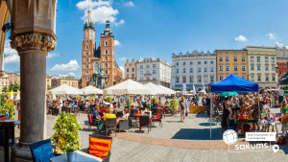

2 день

Краків - місто королів!
Прибуття у Краків. За умови швидкого проходження кордону пропонуємо відвідати екскурсію "Краків - місто королів". У Кракові кожен житель знає красиві легенди про засновника міста князя Крака та легенду про страшного дракона Смока. Познайомтесь і ви ближче з історією магічного міста, занурившись в лабіринти вимощених бруківкою вулись, де, здається, ще зовсім недавно, проїжджали королі зі своєю свитою, оглядаючи свої величні володіння. Основні пам’ятки архітектури: Вавель, де формувалась історія Польщі, Маріацький костел з двома різними баштами, Барбакан, який служим в’їздом в місто, та сукенниця, де торгували заморські купці наче застигли у часі, аби розказати свої історії.
Після оглядової екскурсії пропонуємо познайомитись з Краковом ближче, відвідавши такі екскурсії:
-Краківський підземний музей (15 євро + вхідний квиток 12 євро дорослі/10 євро діти). Якщо хочете знати, яким був Краків декілька століть тому, то варто спуститися під землю.
З найпершого кроку підземний музей дивує і захоплює. Відвідувачі потрапляють всередину, проходячи крізь пелену туману, на якій транслюється відеозображення середньовічної ринкової площі. Створюється враження переходу з сьогодення в минуле. Поринь в атмосферу середньовіччя, відчуй себе археологом!
-Вавельський пагорб з королівським палацом (20 євро + вхідний квиток) є символом світської та церковної влади в Польщі. Це, мабуть, найвизначніша пам’ятка першої столиці Польщі, яка є обов’язковою до відвідання, якщо Ви знаходитесь у Кракові.
Багатство замку можна побачити як ззовні, так і зсередини, відвідавши надзвичайно розкішні королівські палати. Всередині заборонена фотозйомка, тому красу цього місця можна закарбувати у своїй пам’яті тільки відвідавши його.
Королівський палац, побудований на пагорбі є чудовим оглядовим майданчиком, з якого відкриваються прекрасні види на Віслу, на якій побудоване це, надзвичайної краси місто. І звичайно ж не забутьте загадати бажання біля Краківського дракона, який знаходиться біля підніжжя замку;
Обід*
Переїзд в транзитний готель. Поселення. Ночівля.

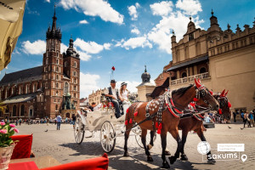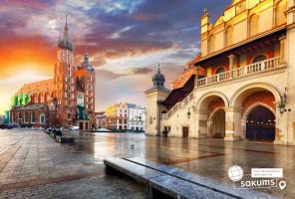

3 день

Середньовічний Чеський Крумлов
Сніданок. Виселення з готелю. Переїзд в Прагу.
Запрошуємо на оглядову екскурсію "Перше знайомство з містом над Влтавою". Прага - місто, яке закохує з першого погляду. Ви познайомитесь з величною Пороховою вежею, яка розмістилась на площі Республіки разом з Муніципальним домом, пройдете на Вацлавську площу, яка нагадує широкий бульвар, де розташувався пам'ятник святому Вацлаву на коні. Милуючись звивистими вуличками Праги, ви пройдете через Карлів університет до найголовнішої площі міста - Старомєської площі. Далі почуєте бій середньовічного астрономічного годинника, з яким пов'язано багато легенд, дізнаєтесь про його складний механізм та що означають фігури, які розмістились на ньому. Далі вирушите через Карлову вулицю до Карлового мосту, щоб загадати бажання та насолодитися панорамними видами Влтави.
Рекомендуємо відвідати екскурсію по Празькому Граду (15 євро для дорослих/10 євро для дітей) під час якої ви побачите знаменитий Страговський монастир, скарбницю Лоретта і прослідкуєте за зміною варти в Празькому Граді - резиденції чеських королів і князів. Вас вразять три двори Празького Граду, в одному з яких знаходиться грандіозний кафедральний собор Святого Віта зі знаменитими вітражами Альфонса Мухи. Також ви дізнаєтесь чому в найстарішій базиліці різні вежі, а потім вам відкриються з оглядових майданчиків чудові панорами міста. На виході з Празького Граду на вас чекає прогулянка по виноградникам і чудові фотографії на згадку про це величне та неповторне місце.
У вільний час обов’язково скуштуйте ароматний трдельник з корицею, візьміть чашку кави чи гарячого шоколаду й «загубіться» на 10 хвилин у старих вуличках. Саме тут відчувається справжня магія Праги й народжуються найінстаграмніші фото.

Усіх бажаючих запрошуємо на прогулянку на кораблику по Влтаві з вечерею (40 євро), що дозволить побачити вже знайомі вам пам'ятки з зовсім іншого ракурсу.
Під час річкової «прогулянки» вам відкриється неповторна панорама празьких красот. Серед них Мала Страна з її палацами, застиглі на Карловому мосту скульптури, величний собор Святого Віта, злата корона народного театру, празька «Ейфелева» вежа, що знаходиться на Петршинському пагорбі, і, звичайно ж, храм Святого Миколая.
Насолодившись виглядом прекрасної Праги, запрошуємо вас на нижню палубу, де накрита вечеря-«шведський стіл». Асортимент вас приємно здивує: великий вибір гарячих та холодних страв, гарніри, десерти, та, звичайно ж, страви національної чеської кухні: знаменитий камамбер, гуляш, кнедлики. Тут кожен знайде собі частування до смаку!
Ввечері запрошуємо на екскурсію «Легенди Старого Міста» (20 євро). Коли заходить сонце, і Прага занурюється в тінь, в магічному місті оживають його легенди. Колишній вартовий Старого міста, приречений століттями бродити при світлі ліхтаря, проведе Вас по вузьких вуличках нічної Праги. Від очевидця багатьох подій, Ви дізнаєтеся про щастя і трагедії городян минулих часів. Він покаже Вам місця, які Ви навряд чи знайшли б самостійно. Можливо, пройшовши крізь століття з таким незвичайним персонажем, Ви дізнаєтеся, чому він не може знайти спокій.
Вечеря*
Переїзд в транзитний готель. Поселення. Ночівля.

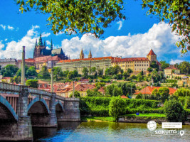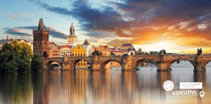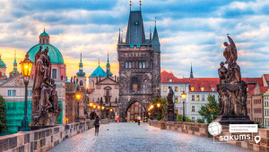

4 день

Величний Відень
Сніданок. Виселення з готелю.
Переїзд до Відня. (У цей день пересування по місту здійснюється громадським транспортом)
Запрошуємо на екскурсійну програму:
Оглядова екскурсія «Величний Відень» (20 євро). Яскравий, гучний, веселий, безтурботний Відень — батьківщина неперевершених вальсів, палаци, площі та музеї якої нікого не залишають байдужим. Ми пройдемося бульварним кільцем Рінг, оглянемо архітектурні ансамблі Ратуші та Парламенту, відвідаємо головний храм Австрії – Собор Св. Стефана. Мальовничі вулиці, величні площі та розкішні палаци подарують море незабутніх вражень! А на десерт побачимо замок Бельведер (зовнішній огляд та парк), що так витончено передає дух бароко.
- «Скарбницю Габсбургів» (25 євро + вх квитки 18 євро дорослі/діти безкоштовно).
Кожна існуюча імперія мала свої скарбниці. Габсбурги не були виключенням. Віденська Скарбниця Габсбургів - один із надзвичайних музеїв міста. Тут зберігаються безцінні предмети найвищого рангу: Священна Чаша Граалю, Спис Долі, церковні реліквії, незвичайна колекція Корон, королівських регалій та інших символів влади.
- палац Шенбрунн (20 євро + вхідний квиток 35 євро для дорослих / 25 євро для дітей). Ця літня резиденція династії Габсбургів зачарує Вас розкішними імператорськими залами, а також масштабним парковим комплексом, де можна буде прогулятись у вільний час. На території Ви знайдете чудовий зоопарк, сад троянд, оранжерею, та обов’язково відвідайте павільон Глоріетту, звідки відкривається приголомшлива панорама на місто.
- відвідування Віденського зоопарку - (15 євро + 28 євро для дорослих/18 євро для дітей) який є найстарішим зоопарком в світі, і вже чотири рази був визнаний кращим зоопарком Європи. Ведмедик-панда, молоде покоління слоненят і багато інших рідкісних тварин щорічно приваблюють сюди більше двох мільйонів гостей.Від пінгвінів і орангутанів до великих панд: відкрийте для себе більш 700 видів тварин і насолодіться унікальною атмосферою пам'ятки всесвітньої культурної спадщини ЮНЕСКО. Пориньте в різні світи проживання тварин: від Арктики до тропіків!
- екскурсію "Легенди та історії Відня" (20 євро для дорослих/15 євро для дітей).Під час екскурсії мова буде йти про історії та легенди. Ви почуєте про перших правителів Австрії Бабенбергів, про легенди і таємниці собору Св. Штефана, про лицарські та чернечі ордени, гільдії та ремесла. Ви дізнаєтеся історію походження назв багатьох вулиць та площ, легенду про появу пісеньки «Ох, мій милий Августин»; відвідаєте старий університетський квартал, місця, де жив Моцарт, де був переможений Василіск; побачите весільний фонтан та знаменитий годинник «АНКЕР», а також квартал, де знаходиться старовинна церква Відня – Рупрехтскірхе. Ця екскурсія подарує неперевершені емоції та познайомить з Віднем ще ближче.
Зробіть паузу на філіжанку віденської кави з шматочком захер-торта, пройдіться елегантними вулицями центру та зазирніть у тихі дворики. Відень зачаровує спокоєм, музикою і відчуттям витонченої класики на кожному кроці.

Вечеря*.
Збір групи, нічний переїзд в Україну.

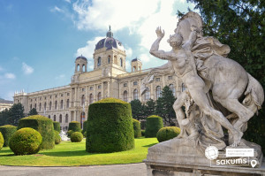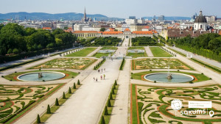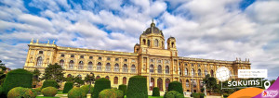

5 день

З найкращими враженнями – додому!
Повернення в Україну через Львів. Прибуття в Київ.

ВАРТІСТЬ ТУРУ ПРИ РАННЬОМУ БРОНЮВАННІ – 295 EUR
БАЗОВА ВАРТІСТЬ – 285 EUR

ПРИ ГРУПІ 45+5 – 300 EUR

Входить у вартість
- Проїзд автобусом по маршруту.
- Медичне страхування для осіб 4-64 років.
- Проживання в готелях рівнем 3*-4*.
- Харчування: сніданки за програмою.
- Оглядові екскурсії: "Краків - місто королів", "Перше знайомство з містом над Влтавою";
- Супровід керівником групи.

Не входить у вартість
- Курортний збір (оплачується при бронюванні туру) - 5 євро з особи;
- Медичне страхування для осіб 0-6 та 60-80 років (*уточнюйте у менеджера).
- Доплата за одномісне розміщення - 50 євро.
- Факультативні екскурсії.
- Додаткових 3 обідо/вечерь - 60 євро (без напоїв). Замовлення та оплата до початку туру;
- Навушники під час екскурсій - 6 євро/тур/особа (обовʼязкова оплата до початку туру);
- Вхідні квитки в екскурсійні об'єкти (церкви, собори, музеї, тощо).
- Проїзд громадським транспортом.
- Особисті витрати.

